第五章 习 题

§1 整除性 辗转相除

1．求证任意奇数的平方减1必是8的倍数。
证明：设任意一奇数为2a-1,
则，(2a-1)²-1=4aa-4a=4a(a-1)，
如果a是偶数，则4a是8的倍数；
如果a是奇数，则4(a-1)是8的倍数，
所以，(2a-1)²-1是8的倍数。
2．求1331和5709的最高公因并表为其倍数和。
解：用辗转相除法求最高公因逐次得商及余数并计算S_{k},T_{k}如下表所列：

k | 0 | 1 | 2 | 3 | 4 | 5
r_{k} |  | 385 | 176 | 33 | 11 | 0
q_{k} |  | 4 | 3 | 2 | 5 | 3
S_{k} | 0 | 1 | 3 | 7 | 38
T_{k} | 1 | 4 | 13 | 30 | 163
因此，最高公因=11 n=4
11=（-1）³×38×5709+（-1）⁴×163×1331
3．记T_{k}如下：T_{k}=[ q₁，q₂，…，q_{k}]
求证： S_{k}=[q₂，…，q_{k}]
证明：因为
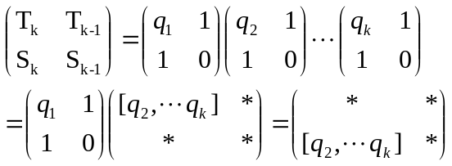
所以，S_{k}=[q₂，…，q_{k}]
4．求证：[ q₁，q₂，…，q_{k}]= [ q _{k}，…，q₂， q₁]
证明：因为
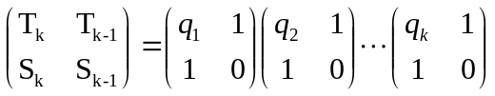
取转置有
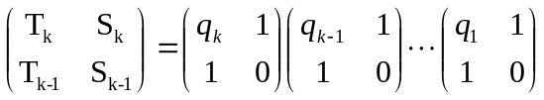
所以T_{k}=[ q _{k}，…，q₂， q₁]
5．定义两个数的最低公倍。证明若d和m分别是a，b的最高公因和最低公倍且四数皆非负，则
dm=ab
定义：若m是a的倍数，m是b的倍数，则m说是a，b的公倍数。
若m是a，b的公倍数，而m整除a，b的任意公倍数，则m说是a，b的最低公倍数。
下面证明dm=ab。
因为ab是a和b的公倍数，所以有m|ab，所以ab=mq，其中q是整数。
所以a/q=m/b，b/q=m/a，因为m/b和m/a都是整数，所以a/q和b/q也都是整数，即q是a和b的公因数。
下面证明q是a，b的最高公因数。
设g是a，b的另一公因数，令m’=ab/g，由于a/g，b/g都是正整数并且m’=a×(b/g)=(a/g)×b，所以m’是a和b的公倍数，故m|m’，即m’/m是一正整数。所以m’/m=ab/(g(ab/q))=q/g是整数，即g|q，所以q是a，b的最高公因。即ab=dm。
6. 表演者请观众随意写一个相当大的数，任意颠倒其各位数字，所得的数和原数相减，然后任意删去一个非0数字，把结果告诉表演者。表演者把此数输入计算机，计算机就知道删去的数字是什么并加以显示。例如，观众写的是3208754，颠倒各位数字变为8047325，相减得4838571。假定观众删去数字7，结果为483851，表演者把此数输入计算机，计算机立即显示出数字7给观众看！表演者当然是在计算机内预先埋伏下一个程序，试写出计算方法，给出正确性证明，并编一个这样的程序。
解：只需要注意到任意数与颠倒其各位数字后所得数相减，其差必为9的倍数。简要证明如下：
设10^{n}a_{n}+10^{n-1}a_{n-1}+…+a₀为任一数，颠倒各位数字后得到10^{n}a_{in}+10^{n-1}a_{i(n-1)}+…+a_{i0}做相减，差为：
10^{n}(a_{n}-a_{in})+10^{n-1}(a_{n-1}-a_{i(n-1)})+…+a₀-a_{i0}
=(10^{n}-1) (a_{n}-a_{in})+(10^{n-1}-1)(a_{n-1}-a_{i(n-1)})+…+（a₀-a_{i0}）+（a_{n}-a_{in}）+(a_{n-1}-a_{i(n-1)})+…+(a₁-a_{i1})
=9M+[(a_{n}+a_{n-1}+…+a₀)-(a_{in}+a_{i(n-1)}+…+a_{i1})]
=9M。
这说明两数之差是9的倍数，于是缩编程序只需对输入的那个数，求出其用9除所得余数，再用9减去这个余数。在本题所列例中。4838571÷9余数为2，9-2=7即为所求。请读者完成编程工作。

§2 互质 质因数分解
1．求证§1的S_{k}，T_{k}互质。
证明：我们知道：S_{k}= q_{k} S_{k-1}+ S_{k-2}
T_{k}= q_{k} T_{k-1}+ T_{k-2}
S₀=0 ，S₁=1
T₀=0 ，T₁=1
所以 q_{k} =(S_{k}-S_{k-2})/ S_{k-1}=(T_{k}-T_{k-2})/ T_{k-1}
故 S_{k}T_{k-1}-S_{k-2}T_{k-1} = S_{k-1}T_{k} - S_{k-1}T_{k-2}
S_{k}T_{k-1}- S_{k-1}T_{k} = -(S_{k-1}T_{k-2}-S_{k-2}T_{k-1})
=(-1)²(S_{k-2}T_{k-3}-S_{k-3}T_{k-2})
=……
=(-1)^{k-1}(S₁T₀-S₀T₁)= (-1)^{k-1}
有 (-1)^{k-1}S_{k}T_{k-1}+ (-1)^{k-1}S_{k-1}T_{k}
所以S_{k}，T_{k}互质。
2．说明任意有理数(≠0，±1)恰有一法写成下面的形式：
±P₁^{r1}……P_{n}^{rn}，
其中P₁，……P_{n}是不同的质数，r1，……rn是非0整数。
解：设任意有理数为m/l(≠0，±1)，其中m，l是互质的两个整数，m，l≠0，且不同时为±1，而对任意整数(≠0，±1)恰有一法写成下面的形式：±P₁^{r1}……P_{n}^{rn}，其中P₁，……P_{n}是不同的质数，r₁，……r_{n}是正整数。设|m|= a₁^{b1}……a_{g}^{bg}，|l|= c₁^{d1}……c_{t}^{dt}，其中，g,t不同时为0，则|m/l|= a₁^{b1}……a_{g}^{bg}c₁^{-d1}……c_{t}^{-dt}，
令P₁=a₁，P₂=a₂，……P_{g}=a_{g}，P_{g+1}=c₁，……P_{g+1}=P_{n}=c_{t}，r₁=b₁，……r_{g}=b_{g}，r_{g+1}=-d₁,……r_{g+1}=r_{n}=-d_{t},
所以m/l=±P₁^{r1}……P_{n}^{rn}，其中由于m与l互质，故P₁，……P_{n}是不同的质数，r1，……rn是非0整数。
又由m及l表法的唯一性知m/l=±P₁^{r1}……P_{n}^{rn}的表法也唯一。所以任意有理数(≠0，±1)恰有一法写成下面的形式：±P₁^{r1}……P_{n}^{rn}。
3．设整数a写成了±P₁^{r1}……P_{n}^{rn}的形式。其中P₁，……P_{n}是不同的质数，r₁，……r_{n}是正整数。问a有多少个因数？
解：a的因子应该有形状：±P₁^{f1}……P_{n}^{fn}，其中各f_{i}是整数，0≤f_{i}≤r_{i}，而每个f_{i}可取值0，1，……r_{i}共 r_{i} +1个，故a有2(r₁ +1)……(r_{n} +1)=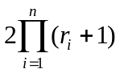个因子。
4．设a=±P₁^{r1}……P_{n}^{rn}，b=±P₁^{s1}……P_{n}^{sn}，其中P₁，……P_{n}是不同的质数，r₁，……r_{n}，s₁，……s_{n}是非负整数(实施上，任意两个非0整数a，b一定可以写成这样，因为总可以在a，b的分解式中添上一些质数的0次方而把两个分解式中出现的质数凑成都是p₁，…，p_{n})。问： a，b的最高公因和最低公倍是什么?
解：(a，b)= P₁^{min(r1,s1)}……P_{n}^{min(rn,sn)}，
[a，b] = P₁^{max(r1,s1)}……P_{n}^{max(rn,sn)}。
5. 按照下列提示，不借助于最高公因的理论直接用数学归纳法证明算术基本定理(Zermelo证法)： 设定理对小于a的数成立，试证对于a成立。取a的大于1的最小的因数p，易见p是质数，因之，a=pb，由此易证a可以分为质因数的乘积，假定a尚有另一种分法，此分法中必不含p，因若含p,便写成a=pb(因b<a分法唯一而得a=pb)，设q是其中的一个质因数，则a=qc，试看
a₀=a-pc=p(b-c)=(q-p)c。
a₀，b-c，q-p，c都是小于a的正数，这时a₀<a分法唯一，但给出了p(b-c)=(q-p)c两种不同分法而矛盾。
注意：后一分法不含p(为什么？)
6．求证等差级数
7，11，15，…中有无穷多个质数。
证明：假设上面等差级数中只有有限个质数p₁，…，p_{m}，显然p₁=7，p₂=11，p₃=19，等等。p₁，…，p_{m}中没有质数3。试看N=4p₁ … p_{m}+3。
若N为质数，则矛盾(因已设p_{m}为形为4n+3的最大质数)。
若N可分解，显然3不是N的因子。下面我们证明N的质因数分解式中必有4n+3形因子。这里n≥1。
因为N是奇数，所以N的质因数分解式必为4n+1或4n+3形式，如果都是4n+1形的，
则(4n+1)(4m+1)=16mn+4m+4n+1=4(4mn+m+n)+1仍为4n+1形。而N为4n+3形，所以N的质因数分解式中必有4n+3形因子。而p₁，…，p_{m}均不是N的因子。与p₁，…，p_{m}是全部4n+3形质数（除去3）矛盾。
所以，原命题可证。
7．求证有无穷多个质数形为6n+5
与上题类似。
注意奇素数必形为6n+1，6n+3，6n+5之一，而6n+1自乘仍为6n+1形，6n+3形自乘仍为6n+3形。6n+1形乘6n+3形是6n+3形。故6n+3形非素数必有6n+5形因子而可导出矛盾。
其中5不在级数中。
8 . 试编一个分解一数为质因数的程序。
解略
9. 求证相继二整数之和与此二数平方和互质。
证明：设这两个相继整数分别是a和a+1，我们可以利用展转相除法求出2a+1和2a²+2a+1的最高公因数是1（具体过程略）。
10．若2 |\ n，3|\ n， 则24|n²-1。
证明：由题设知n既不是2的倍数也不是3的倍数，由于n-1，n，n+1这三个连续整数中必有一个是2的倍数也必有一个是3的倍数。有已知我们能够知道n-1和n+1中必有一个是2的倍数另一个是3的倍数，并且这两个数都是2的倍数。这样每对(n-1，n+1)中必有一个是4的倍数，另一个是6的倍数。如（4，6）、（6，8）、（10，12）、（12，14），…等等，故结论成立。
11. 相继k个整数的乘积能被k!整除。
证明：设这k个整数分别是a+1,a+2,…,a+k，若其中某一整数为0，则结论显然成立。假设其中不含有0，我们来证明(a+1)(a+2)…(a+k)/k!是整数。让我们来看一下(1+1)^{a+k}=C_{a+k}^{a+k}+C_{a+k}^{a+k-1}+…+C_{a+k}^{k}+…+C_{a+k}⁰，显然等式右侧是整系数多项式，因而其中每一项是整数，故C_{a+k}^{k}是整数，而它恰好是(a+1)(a+2)…(a+k)/k!。证毕
12．对任意正整数n，要使n+1个组合数C_{n}⁰，…，C_{n}^{n}都为奇数的充要条件是n为n=2^{k}-1的形式。
证明
13．Eratosthenes质数筛选法：求出不大于n的所有质数。（1）列出从2到n的全体整数；（2）假设小于等于m^{1/2}的质数已经找到，m≤n；（3）在（1）中消去（2）中数的大于1的倍数数；（4）循环执行（2）（3），剩下的数为所求。
例如求不大于50的全体质数：
2，3，4，5，6，7，8，9，10，11，12，13，14，15，16，17，18，19，20，21，22，23，24，25，26，27，28，29，30，31，32，33，34，35，36，37，38，39，40，41，42，
43，44，45，46，47，48，49，50。
于是不大于50的全体质数为：2，3，5，7，11，13，17，19，23，29，31，37，41，43，47。
试编写程序求不大于整数n的全体质数。
14. 我们已经知道质数无穷多，而判断一个非常大的数是否为质数并非容易，所以人们就降低要求，讨论了比较弱一点的问题，即讨论了质数在自然数中的分布情况。关于这个问题，有一个初等数论中很重要的结果：切比雪夫定理。切比雪夫证明了：当n≥2时，有不等式
1/8 ≤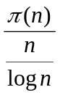≤12
其中л(n)为不大于n的质数个数。试编程检验上述定理。
15. 关于Goldbach猜想。我国数学家陈景润在Goldbach猜想方面做出了突出的贡献，那么什么是Goldbach猜想？我们看下述事实：
6=3+3，8=3+5，10=5+5，12=5+7，14=7+7，16=3+13，18=5+13，20=7+13。
显然，上面所列出的等式中右端都是两个奇质数和的形式。由此，Goldbach提出了如下猜想：凡大于4之偶数，必为二奇质数之和；凡大于7的奇数都可以写成二个质数之和。试编程检验Goldbach猜想。
16．数论中有许多猜想，这些猜想一般是问题叙述之简单，证明或否证起来异常困难。有的猜想已经解决，甚至并不困难。如Fermat的一个猜想：称F_{n}=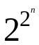+1形式的数为Fermat数，前五个Fermat数是 F₀=3，F₁=5，F₂=17，F₃=257，F₄=65537。它们都是质数，因此Fermat就提出了猜想：凡F_{n}皆为质数。但很遗憾，此猜想提出后不久（1732年），Euler举出了F₅=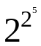+1=641×6700417非质数。故Fermat的这一猜想是错误的。请证明：若2^{m}+1为质数，则m的形式必为m=2^{n}。
证明：设m的标准分解式为m=2^{n}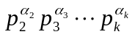其中p₂, p₃…,p_{k}都是质数，令λ=，于是m=2^{n}λ，若λ=1，显然命题成立，若λ>1，则2^{m}+1=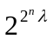+1=(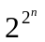)^{λ}+1，于是+1|2^{m}+1，但是+1<2^{m}+1，这与2^{m}+1是质数矛盾，所以λ只能为1，证毕。

§3 合同
1.若质数p≥5，求证p²≡1(mod 24)。
证明：需要证明p²-1是24的倍数。
因为p²-1=(p+1)(p-1)，且p是大于等于5得质数，所以p-1是偶数，设p-1=2n，则p+1=2n+2
所以(p+1)(p-1)=4(n+1)n。这时若n为奇数，则n+1为偶数，设为2m，若n为偶数，设为2m，有
(p+1)(p-1)= 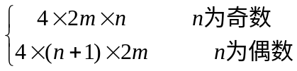
所以为8的倍数。
又若p+1为3的倍数，则(p+1)(p-1)为3×8=24的倍数。
否则，为3k+1或3k+2，
若为3k+1，则p为3k，与p为质数矛盾。
若为3k+2，则p+1=3k+2，则p-1=3k，即p-1为3倍数。则(p+1)(p-1)为3×8=24的倍数。
所以，原命题成立。
2. 解合同式35x≡1(mod 97)。

令a=97，b=35，我们来求sa+tb=1
k | 0 | 1 | 2 | 3 | 4 | 5
r_{k} |  | 27 | 8 | 3 | 2 | 1
q_{k} |  | 2 | 1 | 3 | 2 | 1
S_{k} | 0 | 1 | 1 | 4 | 9 | 13
T_{k} | 1 | 2 | 3 | 11 | 25 | 36

所以1=（-1）⁴×13×97+（-1）⁵×36×35
根据定理1，有x≡-36(mod 97) ≡61.
3.设p为质数，求证(a+b)^{p}≡a^{p}+b^{p}(mod p)。
提示：用二项式定理展开(a+b)^{p}。
证明：由二项式定理我们知道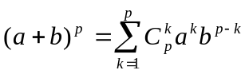，当k=1,2,…,p-1时，容易知道C_{p}^{k}是p的倍数（这是由于二项式定理右侧展开多项式的系数是整数，而p是质数不能被除1外比它小的整数整除，因此每个系数中都有一个p），故结论成立。
4.证明Wilson定理：p为质数当且仅当 (p-1)!≡-1(mod p)
提示：2，3，…，p-2各数分为一些对，每对相乘合同于1。
证明：必要性，设P为一质数，当p=2,3时结论显然成立。现设p>3是一奇质数，S={2,3,…,p-2}，a∈S。因为a与p互质，依据定理5.2.1知，存在整数m和n，使得am+pn=1，于是am≡1(mod p) 。设b=m-pq，即b是p除m的余数，易知b≠1,b≠p-1，故b∈S，且ab≡1(mod p)。可以证明a≠b。假设a=b，则有(b-1)(b+1) ≡0(mod p)，而b≠1,b≠p-1，故(b-1)(b+1) ≡0(mod p)不能成立。可见，S中的数可分为(p-3)/2对，每一对数a和b，满足ab≡1(mod p)，故得2·3·…·(p-2) ≡1(mod p)，即可得(p-1)!≡-1(mod p)。
充分性，若(p-1)!≡-1(mod p)，则p是质数。假设p是合数，令p=ab，a≠p。由题设条件知，p|((p-1)!+1)。又因a|p，则有a|((p-1)!+1)。但由于a≤p-1可得a|(p-1)!，从而a|((p-1)!+1)-(p-1)!，即a|1，因而p只有因子1和p，即p是质数。
5.下面的事实对于在计算机上取伪随机数非常重要：试看线性变换
x′=ax+b (4)
其中b为奇数， a≡1(mod 4)。命m=2^{n}。从x的一个初始值x₀出发，屡用变换（4）所得到的序列遍取mod m的一个完全剩余系而mod m循环，试证明之。提示：说明不失去普遍性可设x₀=0。用（4）变到第k次得到的数是
(a^{k-1}+a^{k-2}+…+a+1)b (5)
说明2^{r}|k，而2^{r+1}|\ k时，2^{r}整除此数而2^{r+1}不整除此数。例如，2|6，2²|\ 6，而
a⁵+a⁴+a³+a²+a+1=(a⁴+a²+1)(a+1)
由此易见2整除此数，2²不整除此数。
证明：我们从x₀=0出发，用变换（4）经k次变换得到的数是(a^{k-1}+a^{k-2}+…+a+1)b。由题设我们知道a=4l+1，其中l是整数。
设2^{r}|k，因此可写k=2^{r}·t，其中t是奇数。于是有
a^{k-1}+a^{k-2}+…+a+1=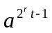+…+a+1。使用数学归纳法我们能够证明下面的恒等式（这里省略，请读者证明）：+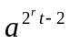+…+a+1
=
6.设公历n年y月r日是星期x ，命
n，当y≥3；
n′= n-1，当≤2；

y-2，当y≥3；
y′= y+10，当y≤2。

证明下列求x的公式：

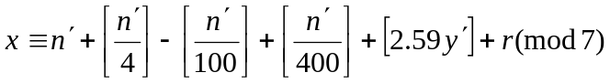
其中[t]表示t的整数部分。
设公历n年的第t天是星期x，公历元年的第一天星期S则
当1≤n≤4时因365≡1（mod7）于是有
n≤100时，每隔4年多一天。
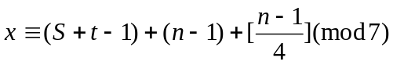
n≤400时，每100年少一闰年。
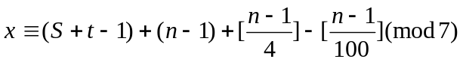
n≤3200时，每400年又加一闰年。
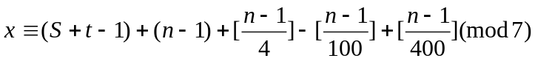
代入本年本月本日星期数。可定出S＝1
于是有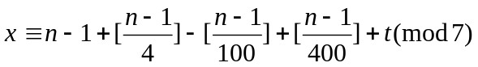
上面公式中出现的t该年的第t天。需将其变换成月日表示。
通过实际计算不难看出，计算星期几时，到第y月应补加的天数。当y≤2时正和［2·59y］mod7相同。当y≤3时比［2·59y］mod7多1。例如，y＝2，因1月份31天。31≡3(mod7)。故计算2月份某天星期几补加3。而正好［2·59×（2＋10）］＝［31·08］＝31≡3(mod7)，又如y=5时，1年4月份累计天31＋28＋31＋30＝120，120≡1(mod7)故计算5月份某天星期几应补加1，而［2·59×（5－2）］＝［7·77］＝7≡0(mod7)0比1少1。
因此，当y≤2时，即使是闰年，多加那天因是2月29日而不必考虑。2月29日当天考虑在日数r中。故此时只须将公式（2）中的t换成［2·59y］＋r，换后正得要证的公式（1）。
当y≥3时，公式（2）实际是把闰年多加那一在考虑在t中。现在改归入年中考虑。于是，到第四年应加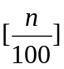，到第100年应又减。如此等等。而等t天应成［2·59y］+r+1，将以上考虑代入公式（2）。便正好得到欲证的公式（1）。
7．利用上题的公式，编一个输入年月日算周几的程序。
很容易编出一个计算上述公式的程序，具体细节从略。
8．表演者给计算机一个命令，计算机显示一个三位数。他请观众任意写一个三位数并同显示的数相乘，然后把乘积的后三位数告诉他。他把此数输入计算机，计算机立即显示出观众原取的那个三位数！然后可以重复以上的表演：计算机显示一个新的乘数，观众取一个新数，如此等等。继续表演多次，计算机逐次显示的乘数很分散，看不出有什么规律。试编一个程序使能产生上述效果。
设计算机显示的数是a，观众取的数是x，乘积的后三位数是b，无非是需要编写一个解同余式方程ax≡b(mod1000)的程序。注意根据本节的定理。为保证上述同余式方程的解唯一确定。应让（a,1000）=1，即让a与1000的质因数只有2和5。所以在让计算机通过随机数发生函数求得数a时，应使a不是2或5的倍数。以下从略。

§4 秦九韶定理 Euler函数

1.今有物不知其数，三三数之剩二，五五数之剩三，七七数之剩二，问至少物几何? (孙子算经)
解：
x≡2(mod 3)
x≡3(mod 5)
x≡2(mod 7)

因为3与35互质，所以有1=-1×35+12×3，即l₁=-35
同理5与21互质，有1=1×21+(-1)×4×5，即l₂=21
7与15互质，有1=1×15+(-1)×2×7，即l₃=15
所以x≡2×(-35)+3×21+2×15≡23(mod 105)
2．“有兵一队，若列成五行纵队，则末行一人；六行纵队，则末行五人；七行纵队，则末行四人；十一行纵队，则末行十人，求兵“（韩信点兵）。
解 设x是所求兵数，则依题意
x≡1(mod 5)，x≡5(mod 6)，
x≡4(mod 7)，x≡10(mod 11)。
因为模5，6，7，11两两互质，所以可以用本节的定理的构造性证明过程求解。先求l₁，l₂，l₃，l₄使得
l₁≡1(mod 5) l₂≡1(mod 6) l₃≡1(mod 7) l₄≡1(mod 11)
l₁≡0(mod 6) l₂≡0(mod 5) l₃≡0(mod 5) l₄≡0(mod 5)
l₁≡0(mod 7) l₂≡1(mod 7) l₃≡0(mod 6) l₄≡0(mod 6)
l₁≡0(mod 11) l₂≡0(mod 11) l₃≡0(mod 11) l₄≡0(mod 7)
得l₁=462c₁，l₂=385，l₃=330，l₄=210，c₁满足
462c₁≡1(mod 5)，即2c₁≡1(mod 5)，从而c₁≡3(mod 5)。故l₁=1384。同理得l₂=385，l₃=330，l₄=210。于是
x=1×1386+5×385+4×330+10×210=6731≡2111(mod 2310)。本问题也可以使用孙子定理求解，有兴趣的读者可参阅相关资料。
3．解合同式x²+6x+15≡0(mod77)。提示：先mod7和 mod11解此合同式而后用求一术。
解 由于77=7×11，而7和11互质，由本节的定理我们知道可以把原合同式分解成等价的合同式方程组
x²+6x+15≡0(mod7) （1）
x²+6x+15≡0(mod11) （2）
此方程组的解就是原问题的解。
先解第一个方程（1）x²+6x+15≡0(mod7)，它等价于(x+3)²≡-6(mod 7)，等价于x+3≡-1，1(mod 7)，所以方程（1）的解为x≡3，5(mod 7)。同理可得到方程(2)的解x≡1，4(mod 11)。使用求一术得原合同式的解为x≡12，26，45，59(mod 77)。
4．由实际计算验证3¹⁶≡1（mod17）。
3⁴＝81≡13（mod17）
3⁸≡13×13＝169＝－1（mod17）
3¹⁶≡（－1）×（－1）＝1（mod17）
5．今天是星期一，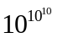天后是是星期几?
解：我们需要求出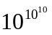(mod 7) ≡?
由定理5，我们知道10⁶≡1(mod 7)，另外，由10≡4(mod 6)有10²≡4(mod 6)，……10¹⁰≡4(mod 6)
所以10¹⁰=6N+4，即(mod 7)= 10^{6N+4} (mod 7)= 10^{6N}10⁴(mod 7) ≡10⁴(mod 7)
由10≡3(mod 7)有 10²≡2(mod 7)，10⁴≡4(mod 7)，所以(mod 7)=4，即天后是星期五。
6．设r/n是一个既约真分数而n不是偶数也不是5的倍数，求证r/n殿成一个无尽小数必是一个纯循环小数，其循环节的是ϕ（n）的因数。
解： 由题中条件知（n,10）＝1
对既约真分数r/n我们有
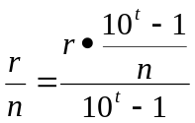其中t是整数
我们取t 满足n|10^{t}-1(这样的t是存在的，因由10^{ϕ（n）}≡1（modn）) 可知ϕ（n）就是一个），并使t是满足上式最小的一个。
这样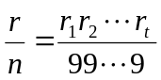，其中0≤r_{i}≤9,I=0,2,…,t,即r_{i}是0到9的一个数字。
而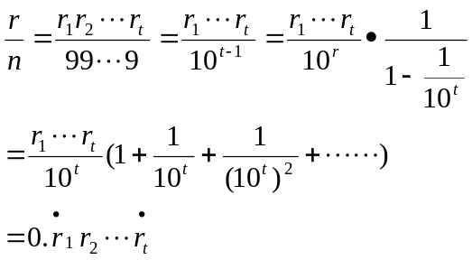
可见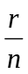是纯循环小数，循环节的位数为t。根据t是满足10^{t}≡1（modn）中最小的。不难推出t|ϕ（n）。
7．纸版2n张（比方2n=52）。用下列手法洗牌：将牌平分为上下两部。将下部最未一张洗在最下部，上部最末一张洗为倒数第二张。下部倒数第二张小船坞为倒数第三张。上部倒数第二张洗为倒数第四张。如此间错。直到下部第一张洗为第二张。上部第一张洗为第一张。求证用此手法继续洗下去，洗到第ϕ（2n-1）次必然还原。
解： 由洗法知第0第2n-1张牌不动。
看其中第k(原位置)张牌
第一张洗牌为第2²K(mod2n-1)张
…
第ϕ（2n－1）次后为第2ϕ（2n－1）K(mod2n-1)张
而（2，2n-1）=1d故2^{ϕ（n）}≡1（mod2n-1）
2^{ϕ（n）}·K≡K(mod2n-1)这表明第K张牌经ϕ（n）次洗牌仍回到第K位置。
所以，原命题成立。
8．对于定理一证明中之l₁,…,l_{K},求证modm₁…m_{K}有
l_{i}²≡l_{i}
l_{i}l_{j}≡0(i≠j)
l₁+…l_{K}≡1。
解： （1）由本节定理一的证明，我们知
l_{i}≡1(modm_{i})即l_{i}-1≡0(mod m_{i})
l_{i}≡0(mod m_{j}),j≠i,诸mj互质。
故l_{i}≡0(mod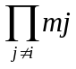)
由此不难推出l_{i}(l_{i}-1) ≡0(mod m₁…m_{K})
即l²_{i}-l_{i}≡0(modm₁…m_{K})，由此得
l²_{i}≡l_{i}(modm₁…m_{K})
（2）由上面知l_{i}≡0(mod)
而l_{j}≡0(mod m_{i}),j≠i
据此已不难推出此时l_{i}l_{j}≡0(modm₁…m_{K})
（3）由（1）中知li-1≡0(modm_{i})，用此可推知
(l₁-1)(l₂-1)…(l_{K}-1)≡0(modm₁…m_{K})
左端乘开后，必除具有(-1)^{K-1}l_{i}和(-1)^{K}外
其余的项都为0（即具l_{i}l_{j},i≠j有形式）
故有(-1)^{k-1}l₁+(-1)^{k-1}l₂+…+(-1)^{k-1}l_{K}+(-1)^{K}≡0(modm₁…m_{K})
因此有l₁+l₂+…+l_{K}=1·(modm₁…m_{K})
9．设d|n，求证≤d而与n的最高公因数为d的正整数共有ϕ（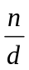）个。
解： d=1或d=n时显然成立。
当1＜d<n时
把数列1，2，…，n的每一项都除以d，把商仍为整数的取出，得整数商组成的数列为：
1，2，…，(1)
显然1，2，…，n中所有d的倍数因能被d整除，所以全部普为商而出现在数列（1）中，并且，与n最高公因为d的全部数，现在变为与互质的全部数而出现在数列（1）中。
数据中与互质的的数是ϕ（）个。
10．求证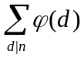＝n,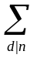表示d遍经n的所有正因数而求和。
解：我们把数列1，2，…，n分类，当且仅当它与n的最大公因数为d时归入类Cd中。
这样对应n的每一个因子d，都存在这样的Cd。
由上题我们有，各Cd的元素合在一起总数是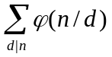
但该数列中的每一个数恰属于一类，故此有＝n
当d取遍n的各因子时，相应地也取遍n的各因子。故：
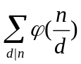＝，于是有：
＝n
11．用数学归纳法直接证明定理5.4.6。提示：为了证明的方便，将此定理略加推广如下：设质数p₁,…,p_{k}不同而且都整除正整数a。于是，≤a且不含p₁,…,p_{k}中任何一个为因数的正整数的个数为
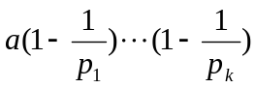
由k推k+1时，证明≤a且不含p₁,…,p_{k},p_{k+1}为因数的正整数个数为
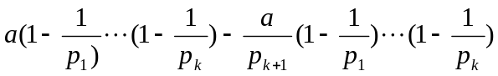
解：k＝1时，设a=Pr1·t
故≤a 是P₁的倍数的数，是P，2P，…，tP^{r-1}·P，共tP^{r-1}个。
有a-tP^{r-1}₁=a(1-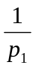)个。
设当k=m时成立，看k=m+1时。
在数列1，2，…，a中，由归纳假设知去掉P1，…，Pm的倍数后得到的数列｛K1｝，共有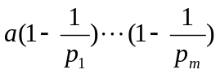个元素。再看数列1，2，…，a/P_{m+1}，其中去掉P₁，…，P_{m}的倍数后得的数列｛K₂｝共有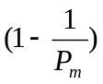个元素。
这些数都乘以P_{m+1}得到数列｛K₃｝。｛K₃｝中都≤a，且为P_{m+1}的倍数，不是P₁，…，P_{m}的倍数。因此这些数全在｛k₁｝中。而｛K₁｝中也只有这些是P_{m+1}的倍数。否则若有另外的，则除以P_{m+1}，得为｛K₃｝中元素，再乘P即为｛K₃｝中元素。
由此知且不含P₁，…，P_{m+1}为因数的数有：
12．我们已经讨论了Fermat小定理，再对Fermat大定理作一介绍。在数论的发展史上，Fermat大定理对整数概念的推广起着重要的作用。Fermat本人是一个业余数学家，他用业余时间玩整数玩出了许多重要的结果。他很少有自己正式的稿件和笔记，所得到的结果大多数都是在别人书或文章的边角处。Fermat大定理是这样提出来的：在希腊数学家Diophantos（或Diophantus）（丢番图）的文章底页上，在谈到整数解的勾股弦定理之后，Fermat写着：“相反地，要把一个立方数分为同样指数的两个乘数，都是不可能的，我确实发现了这个奇妙的证明，因为这里的篇幅不够，我不能写在这底页上。”用一句简单的语言就是：xn+yn=zn方程，对于大于0的整数x,y,z，当n>2时无解。试编写程序试验证该定理。（费马大定理经过数学家们350多年的努力，于1995年被英国数学家维尔斯证明了，他因此荣获了沃尔夫奖）。解 略。
习题5.5
- 解同余式 x⁴+7x+4≡0 (mod 27)
解 由直接计算知同余式x⁴+7x+4≡0 (mod 3)有1个解：
x≡1(mod 3)

2．判定下列同余式是否有解
- x²≡429 (mod 563)
- x²≡680 (mod 769)
- x²≡503 (mod 1013)
（其中503，563，769，1013都是质数）。
解 （1）因为模563是质数，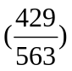=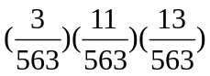。而
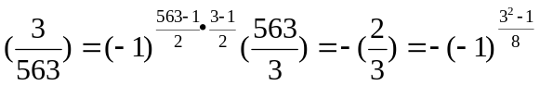=1，
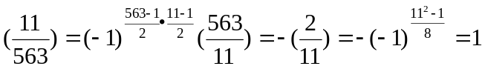，
=1。因此=1，即同余式有解。
同理可知（2）和（3）都有解。
3.设p为奇质数，p|\ a，若a，2a，…，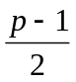a的模p非负最小剩余有m个大于，则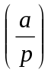=(-1)^{m} （高斯引理）。
证明 令r=，则在a，2a，…，ra 被P除得的余数中，设b₁，b₂，…，b_{s}与c₁，c₂，…， c_{t}分别是小于P/2及大于P/2的数。这里s+t=r。由于a，2a，…，ra中的数彼此模P不同余，故诸b_{i}中无两者相同，诸P-c_{j}中也无两数相同。又易件见b_{i}与P-c_{j}不会有相同者；因假设有i，j使b_{i}=P-c_{j}，则相应地有x，y（1≤x，y≤r）使得
ax≡-ay(mod P)，
即a(x+y) ≡(mod P)。但p|\ a，故有x+y≡0(mod P)；这不可能，因1<x+y<P。
注意到0<P-c_{j}≤r (1≤j≤t)。我们推出r个数b₁，b₂，…，b_{s}，P-c₁，P-c₂，…，P- c_{t}是1，2，…，r的一个排列，故
r!=b₁…b_{s}(P-c₁)…(P-c_{t})。将此式模P，产生
r! ≡(-1)^{s}b₁…b_{s}c₁…c_{t}≡(-1)^{s}r!a^{r}(mod P)。
因p|\ r!，故我们有a^{r}≡(-1)^{s}(mod P)结合Euler判别法命题得=(-1)^{m} 。
4.有兴趣的读者请用高斯引理，尝试证明定理5.5.10中的（5）式和定理5.5.11(高斯二次剩余互反律)。
证明 在高斯引理中，令a=2，则
2，2×2，2×3，…，2× r
已在0和P之间，今计算满足(P/2)<2k<P，即(P/4)<k<(P/2)的k个数，即得m=[P/2]-[P/4]，其中[x]表示不大雨x的整数，x可以是任何实数。
令P=8a+l，l=1，3，5，7，则得m=2a+[l/2]-[l/4] ≡0，1(mod 2)，证毕。
关于定理5.5.11的证明有兴趣的读者可参阅冯克勤，余红兵编著的整数与多项式一书77-79页。
5．若=1，则关于二次同余式（7）的解有下述结论。
当p≡3 (mod 4)时，±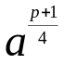为解；
当p≡5 (mod 8)，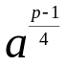≡1(mod p)时，±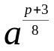为解；
当p≡5 (mod 8)，≡ -1(mod p)时，±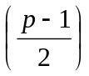！×为解。
证明 当P≡3(mod 4)时，因=1，故a^{(P-1)/2}≡1(mod P)，即(a^{(P+1)/4})²≡a(mod P)。
当当p≡5 (mod 8)时，先求a=-1的解，由威尔逊定理知，-1≡(P-1)! ≡123…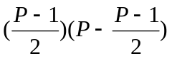…≡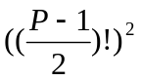(mod P)。因为=1，故a^{(P-1)/2}≡1(mod P)。a满足a^{(P-1)/4}≡1(mod P)或a^{(P-1)/4}≡-1(mod P)时，分别给出(a^{(P+3)/8})²≡a(mod P)和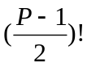(a^{(P+3)/8})²≡a(mod P)。
6．设p≡1(mod 8)，=1，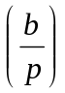=1，则二次同余式（7）有解±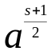×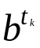，其中s满足p=2^{k}×s+1，2|\ s，t_{k}≥0是某个整数。
证明 由P≡1(mod 8)，可设P=2^{k}s+1，k≥3，2|\ s。由=1，=-1，得出
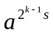≡1(mod P)
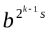≡-1(mod P)
于是，下面两个同余式恰有一个成立：
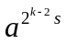≡1(mod P)
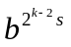≡-1(mod P)
故有非负整数t₂=sf(f=0或1)使得下式成立：
·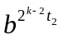≡1(mod P)
于是，又有下面两个同余式恰有一个成立：
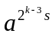·≡1(mod P)
·≡-1(mod P)
故又有非负整数t₃=t₂+2sf₁(f₁=0或1)满足下式：
·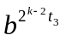≡1(mod P)
因为k是有限整数，故必有一非负整数t_{k}使得
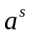·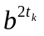≡1(mod P)
于是得a^{s+1}·≡a(mod P)，
即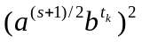≡a(mod P)。

7．Jacobi（雅可比）符号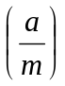是一个对于给定的大于1的正奇数m定义在整数a，（a, m）=1上的函数，它在a上的函数值是
=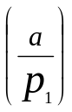…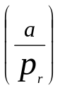，
其中 m=p₁…p_{r}，p_{i}是质数，右端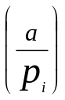是a对p_{i}的勒让得符号。
试证明Jacobi符号与Legendre符号具有同样的基本性质，即
- 若a≡a₁ (mod m)，则=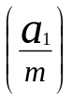；
- 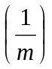=1；
- 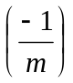=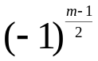；
- 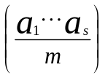=…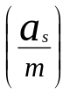；
- 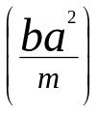=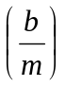，a与m互质；
- 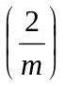=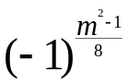；
- 设为m，n为两个不同奇数，且（m, n）=1，则 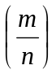=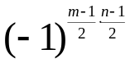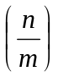。
另外，Jacobi符号还有Legendre符号所不具有的性质，如设m, n是正奇数，若（a, m）=(a, n)=1，则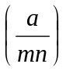=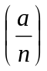。
Jacobi符号与Legendre符号有一点重要的不同，就是根据Legendre符号的值可以判定二次同余式是否有解，但是Jacobi符号的值一般没有这一完整的功能，例如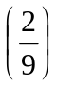=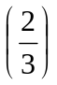=1，而同余式 x²≡2 (mod 9)无解；但是Jacobi符号可以用于判定某些二次同余式无解，且作为Legendre符号的推广，当需要使用互反律时，不必要求符号上方分解成标准分解式，形成质数因子，化简了Legendre符号中间过程的计算。试判断同余式 x²≡286 (mod 563)是否有解。
证明（1）若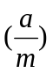=1，即x²≡a(mod m)有解。由a≡a₁ (mod m)，知a=a₁+km，k=0，±1，±2，…。则x²≡a (mod m)有解，即x²≡(a₁+km)(mod m)有解，即x²≡a₁ (mod m)有解，且解相同，即若=1，a≡a₁ (mod m)，则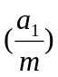=1。同理可证，若=-1，a≡a₁ (mod m)，则=-1。
(2)因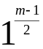=1≡1 (mod m)，所以=1。
（3）因为m=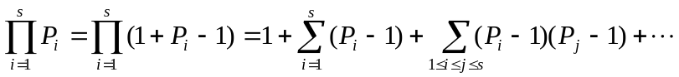，所以有
m≡1+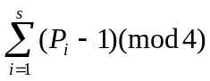，即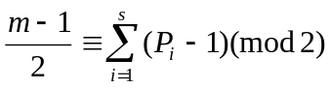，故
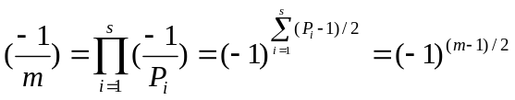。
- 在a₁，…，a_{s}中，设a₁，…，a_{k}是模m的二次剩余，而a_{k+1}，…，a_{s}是二次非剩余。则=1，…，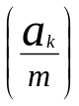=1，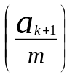= -1，…，= -1。由Euler判别法得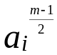≡1 (mod p)，i=1，…，k。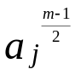≡-1 (mod m)，j=k+1，…，s。从而得 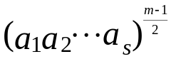≡(-1)^{s-k} (mod m)。由Euler判别法，当(-1)^{s-k}=1时有=1；当(-1)^{s-k}= -1时有= -1，即=(-1)^{s-k}。注意到…=(-1)^{s-k}，故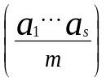=…。
- 因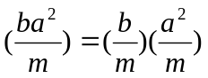，而a与m互质，故a²与m互质，由于x²≡a²(mod m)有一个解，故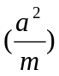=1，证毕。
- （6）因为m²=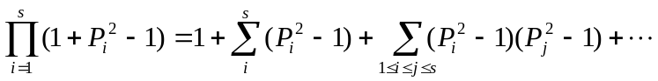，
而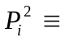1(mod 8)，1≤i≤s，故得
m²-1≡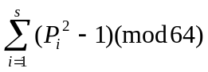
(m²-1)/8≡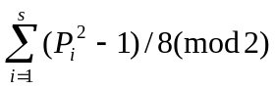。于是
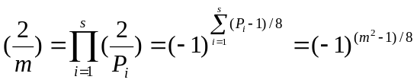。
（7）

